Innhold
1 Hensikt 1
2 Målgruppe og avgrensning 1
2.1 Brukermedvirkningstrappen 2
3 Prosessveiledning for oppretting av brukerpanel 2
4 Ansvar 2
5 Gjennomføring 3
5.1 Kartlegging 3
5.2 Behovskartlegging 4
5.3 Representasjon 5
5.4 Stillingsbeskrivelse 7
5.5 Mal for mandat 9
6 Referanser 10
7 Forankring 10
8 Endringer siden forrige versjon 10

Hensikt
Brukermedvirkning på tjenestenivå er viktig for å sikre at sykehuset leverer gode, og relevante tjenester som treffer pasientenes behov.
Det er vanlig å gruppere brukermedvirkning på tre nivå:
- individnivå (i møte med pasienter, erfaringskonsulenter)
- tjenestenivå (lokale brukerpanel, utviklingsarbeid)
- systemnivå (brukerutvalget)
Se denne siden for mer informasjon om brukermedvirkning i Helse Bergen.

Målgruppe og avgrensning
Folkehelseinstituttet har en noe annerledes kategoriserer av nivå, men viser hvordan ulike former for brukermedvirkning kan resultere fra ulik grad av brukermedvirkning på ulike nivåer.
Sentralt i «brukermedvirkningstrappen» er spørsmålet «Hva er viktig for deg?»
Se også FHI-s oversikt over suksessfaktorer for effektiv brukermedvirkning.

Brukermedvirkningstrappen
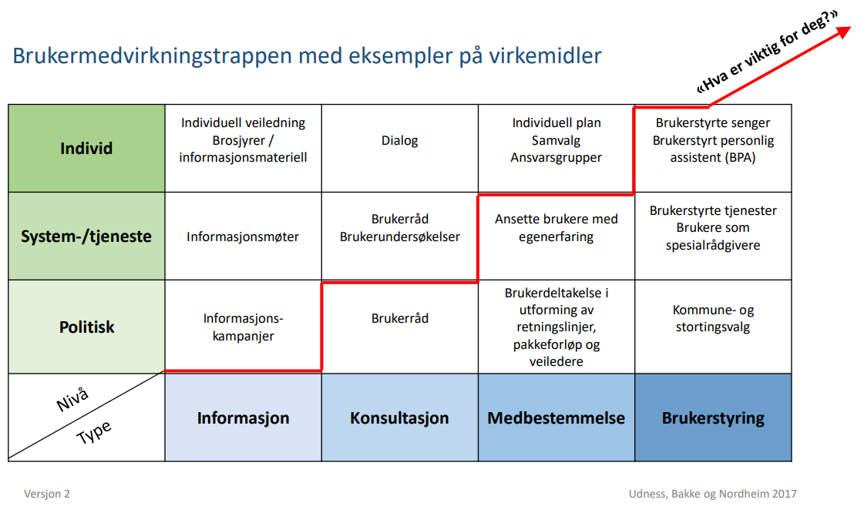

Prosessveiledning for oppretting av brukerpanel
Brukermedvirkningen må utformes til klinikkens unike behov for å gi ønsket resultat, og dette kartleggingsverktøyet er laget for å identifisere behovet. Del 1 og 2 kan fylles ut i forkant, mens del 3 og 4 bør gjennomføres i ledermøte. Del 5 brukes som forberedelse på stillingsutlysning hvis dette blir aktuelt.
Prosessveilederen er ment å være en hjelp for ledergrupper i helsevesenet som ønsker å opprette et brukerpanel. Prosessen er laget for ledergrupper, men det anbefales at den fasiliteres av en person med kjennskap til brukermedvirkning på tjenestenivå. Brukerpanel er i hovedsak tiltenkt på nivå 2 (klinikk), men kan tenkes også på lavere organisasjonsnivå.
Formålet med prosessen er å identifisere enhetens behov for brukermedvirkning på tjenestenivå. Den består av tre deler:
1) Kartlegging av brukermedvirkning i dag
2) Behovsanalyse
3) Handlingsplan

Ansvar
Kartleggingen kan med fordel gjøres i forkant av møtene, gjerne ved at hver underenhet (avdeling/ seksjon) rapporterer på egen brukermedvirkning. Behovsanalysen er viktig å gjennomføre med ledergruppen, og tar mellom 60-90 minutter. Handlingsplanen kan også gjennomføres i sin helhet i ledergruppen (ca. 60 minutter), eller kan forberedes på forhånd og tas opp til drøfting og beslutning.

Gjennomføring
Se innledningstekst dersom det er uklart hva som menes med brukermedvirkning på tjenestenivå, og for oversikt over typiske eksempler.

Kartlegging

Enhet | Hvilken brukermedvirkning foregår på tjenestenivå i dag?
Klinikk
Avdeling 1
Seksjon 1

Interessenter er personer eller grupper som blir påvirket av, og/ eller påvirker klinikkens behandlingstilbud. Start med å liste opp de viktigste pasientgrupper som klinikken har, eller burde hatt et tilbud til. For noen pasientgrupper kan pårørende være like sentrale som pasientene.
Gjør en interessentanalyse på disse for å vurdere hvor tett klinikken involverer brukergruppen på tjenestenivå i dag (1: ingen, 2: noe, 3: høy grad av involvering), og hvor viktig enheten vurderer behovet for involvering (1: Ikke viktig, 2: litt viktig, 3: viktig).

 | Hvilke pasienter og pårørende er de viktigste interessentene for klinikkens behandlingstilbud | Involvering  (1-3) | Viktighet  (1-3)
1
2
3
4
5
6
7
8
9
10

Oppsummering av kartlegging
Totalt sett er klinikken fornøyd med …

Områdene som trenger ytterlige styrking av brukermedvirkning er …

Føringer
Formål for brukerpanel
Tidsramme
Kostnadsramme
For brukerpanel
Andre føringer

Behovskartlegging

Formålet med behovskartleggingen er å vurdere
1) Om enheten har behov for et brukerpanel
2) Hvordan brukermedvirkning på tjenestenivå kan gi størst utbytte

Det er viktig at fasilitator sikrer tilstrekkelig konkretisering og å unngå abstrakte og hypotetiske scenarier. Dersom det er vanskelig å vurdere behovet frem i tid, kan konkrete åpningsspørsmål være:
- «Hvilke konkrete prosjekter, behandlingstilbud, beslutningsprosesser osv. har dere savnet innspill fra brukere den siste tiden?»
- «Hva har dere konkret savnet?»
- «Hvilken form for brukermedvirkning kunne gjort prosessen eller resultatet bedre?»

Strategi
Se gjerne tiltaksområder som er identifisert i klinikkens langtidsplan, eller Helse Bergens utviklingsplan 2035.

 | Klinikkens største utfordringer neste 5 år | Hvordan kan brukermedvirkning bidra?
1
2
3

 | Klinikkens største muligheter neste 5 år | Hvordan kan brukermedvirkning bidra?
1
2
3

Representasjon

Et eksplisitt mål med brukermedvirkning er ofte å bringe inn ny informasjon og ukjente perspektiver i beslutningsprosesser. Hvilke perspektiver som bidrar til økt idémangfold er unikt for hver klinikk, og er en viktig vurdering. Er det noen perspektiver og kompetanser som vil gi spesielt stor merverdi utover informasjon fra blant annet tilbakemelding i behandling, brukerundersøkelser, ansattes observasjoner, nasjonale føringer, publisert forskning og mediedebatter?

Noen eksempler kan være
• Samarbeid og koordinering av flere aktører
• Overganger, både interne og til og fra kommunale/ eksterne tilbud
• Ikke-medisinske behov under innleggelse på sengepost
• Behov for informasjon, kommunikasjon og god logistikk
• Er behandlingstilbud relevant for brukerne? Hvordan er deres prioriteringer?
• Behov for forskning – hvilke viktige spørsmål får de ikke gode svar på?
• Hvilken behandlingskultur og holdninger møter de, og hva ønsker de å møte?
• Hva skal til for at de føler seg trygge og ivaretatt?
• Hva hjalp, og hva hindret behandlingen?

Hvilke områder av virksomheten kan brukermedvirkning bidra med størst unik innsikt?
1
2
3

Alle pasientgrupper kan sjeldent representeres, så pasientgrupper må prioriteres. Ved å være eksplisitt om hvilke kriterier man ønsker å prioriterer etter, blir det tydeligere hva behovene for brukermedvirkning er, og lettere å oppnå enighet om hvilke grupper som best oppfyller kriteriene. Eksempler kan være pasientgruppens størrelse, kompleksitet, særegenheter ved sykdom eller behandling, og klinikkens spesifikke utfordringer.

For eksempel, pasienter som

• Representerer de største pasientgruppene
• Har oppfølging fra flere aktører og mange overganger
• Har et komplekst sykdoms-/ utfordringsbilde
• Er spesielt sårbare, og ikke får formidlet sine behov i behandling, eller gjennom andre kanaler
• Er underlagt tvang
• Trenger tett oppfølging fra pårørende
• Har evne og innsikt til å delta i mer prinsipielle diskusjoner
• Har mottatt spesifikke behandlingstilbud
• Har benyttet behandlingstilbud på spesifikke nivåer (poliklinikk, dagtilbud, døgntilbud)
• For tiden selv er i behandling, som er ferdig med behandling, eller som har mottatt behandling andre steder
• Mangfold eller kvotering av spesifikke demografiske grupper (alder, kjønn, etnisitet el.)
• Pasienter med gode erfaringer, eller dårlige erfaringer, med behandlingstilbudet

Hvilke 3-5 seleksjonskriterier er viktigst for valg av pasientgruppe?
1
2
3

Velg deretter ut pasientgruppene som best tilfredsstiller de spesifiserte kriteriene. Pasienter innen samme gruppe kan ha svært ulike erfaringer, så samme pasient kan tilfredsstille kriteriene for flere grupper. Det er derfor ikke et enkelt én-til-én forhold med representanter som trengs til brukerpanelet, men mer en sjekkliste for at de viktigste perspektivene er dekket.

Hvilke pasientgrupper bør prioriteres ut fra kriteriene?
1
2
3
4
5

Stillingsbeskrivelse

Rekrutteringen til brukerpanelet ligner andre rekrutterings- og seleksjonsprosesser. For å finne riktig person, må man ført ha klart for seg hvilke arbeidsoppgaver som skal løses, hvilken kompetanse som er nødvendig for å gjøre dette med tilstrekkelig kvalitet og effektivitet, og hvilke personlige egenskaper som er viktig for å trives og lykkes i stillingen.
En god stillingsbeskrivelse gjør rekrutterings- og seleksjonsprosessen langt mer målrettet og effektiv. En mer spesifikk utlysning gir bedre kvalifiserte søkere, men utelukker flere enn generelle utlysninger. Det er derfor også et alternativ å være mindre spesifikk i rekrutteringsfasen, og bruke mer tid i seleksjonsfasen.
Bruker- og pårørendekompetanse er selvstendige kompetanser som potensielt kan brukes i mange ulike arbeidsprosesser hvor pasienter og pårørende er interessenter. Hvilke arbeidsprosesser, avhenger av både klinikkens behov og hvilken tilleggskompetanse brukerrepresentantene har med seg utover egne erfaringer.
Under er en forslag til arbeidsoppgaver, kvalifikasjoner og personlige egenskaper som kan være aktuelle for brukerrepresentanter på tjenestenivå. Andre oppgaver og egenskaper kan legges til ved behov.
Kartleggingen kan gjennomføres på gruppenivå for å definere hvilke kompetanser og erfaringsgrunnlag brukerpanelet som gruppe må ha, og hvilke oppgaver som skal kunne ivaretas av minst en brukerrepresentant. Det er også mulig å spesifisere ulike roller/ stillinger dersom klinikkens behov er tydelige og stabile. For eksempel «bruker med erfaring fra x, som har erfaring med forskning/ formidling/ kvalitetsforbedring». Dersom klinikken ser for seg klare roller i brukerpanelet, bør stillingsbeskrivelsen utformes for hver rolle.
Velg én til tre arbeidsoppgaver som er nødvendige å levere godt på, og én til tre som er «ønskelig». Resten er «mindre viktig». De kan tas med i stillingsutlysningen, men bør differensieres i formuleringen, og skal ikke vektlegges under seleksjon av kandidater.

Arbeidsoppgaver | Mindre viktig | Ønskelig | Nødvendig
Delta i råd og utvalg
Delta i forbedringsarbeid og arbeidsgrupper
Selvstendig arbeid
Formidling og undervisning for helsepersonell
Ekstern kommunikasjon (foredrag, leserinnlegg, PR ol.)
Utforme pasientkommunikasjon
Bidra i forskning

Velg én til tre kvalifikasjoner (utdanning, kompetanse og erfaring) som er nødvendige (krav til stillingen), og én til tre som er «ønskelig». Resten av radene kan stå tomme, eller markeres som «mindre viktig».

Kvalifikasjoner | Mindre viktig | Ønskelig | Nødvendig
Egenerfaring fra klinikkens behandlingstilbud
Egenerfaring fra andre behandlingstilbud
Egenerfaring fra nyere tid (siste 2-5 år)
Erfaring som pårørende
Kan formidle egne erfaringer
Kan formidle andres erfaringer
Formidle erfaring som pårørende
Helsefaglig utdannelse
Forskningskompetanse
Erfaring med prosjektarbeid, kvalitetsforbedring og lignende
Annet (spesifiser):

 | Personlige egenskaper | Mindre viktig | Ønskelig | Nødvendig
1 | God formidlingsevne
2 | Gode samarbeidsevner
3 | Reflektert
4 | Annet (spesifiser)
5

Mal for mandat

Mandat for bukerpanel i klinikk/avdeling x

Utarbeidet av: <navn>

Ansvarlig: <navn>

Dato for godkjenning av mandat: <dd.mm.åååå>

Formål

Hvorfor? Hva skal vi oppnå?

Organisering/rolle

Selvstendig? Rapporterer til …? Rådgivende organ for ledergruppen?

Relasjon til Helse Bergens Brukerutvalg?

Hovedoppgaver
•
•
•

Panelets medlemmer/sammensetning/konstituering

Hvor mange? Hvilken erfaring og kompetanse? Hvordan velges de? For hvor lenge?

Møter/møtetid/omfang og honorar

Hvor mange møter i året? Hva er honorar?

Saker/saksgang

Hvilke typer saker? Hvordan kommer saker inn? Hvordan skal medlemmene få forberedt seg? Hvilke
felles arbeidsflater skal brukes for å sikre gode prosesser?

Evaluering

Når skal man vurdere erfaringspanelets fungering (PDSA)?

Referanser

Interne referanser
1.1.2-03 | Strategi 2017 - 2022

Eksterne referanser
34.14 Brukermedvirkning i Helse Bergen
34.17 Utvikling av ny brukerrolle i helse- og omsorgstjenesten. En beskrivelse av suksessfaktorer, FHI
34.18 Utviklingsplan 2035
34.19 Nasjonal helse- og sykehusplan 2020-2023
1.17.1 Pasient- og brukerrettighetsloven - Lov om pasient- og brukerrettigheter
1.9.8 Helseforetaksloven - Lov om helseforetak m.m.
1.9.3 Forskrift om habilitering og rehabilitering, individuell plan og kordinator
1.13.9 Forskrift om ledelse og kvalitetsforbedring i helse- og omsorgstjenesten

Forankring

Lov og forskrift | Nasjonale føringer | Nasjonale føringer
Pasient- og brukerrettighetsloven §3-1  Helseforetaksloven §35  Forskrift om habilitering og rehabilitering §4  Forskrift om ledelse og kvalitetsforbedring i helsetjenesten §6, §7, §8 | Nasjonal helse- og sykehusplan 2020-2023 | Helse Bergen strategi 2017-2022: Pasientperspektiv i alt vi gjer  Helse Bergen utviklingsplan 2035

Endringer siden forrige versjon
[]

